ПАСПОРТ СПЕЦИАЛИСТА
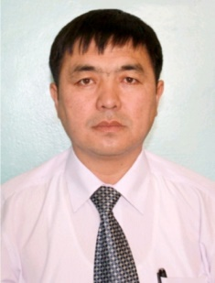 | 1. Фамилия ___Аматов______  2. Имя ________Шарабидин  3. Отчество ___Базарбаевич__  4. Пол _______мужской___  5. Дата рождения ____29.01.1969_  6. Место рождения Ошская обл., Алайский район  7. Национальность ____кыргыз__  8. Гражданство ___Кыргыская Республика

Образование _______высшее_
1. наименование вуза, где учился Саратовский институт механизации с/х
2. год окончания вуза________1993__
Место работы в настоящее время
1. Государство _____Кыргызская____Республика__
2 Организация Кыргызский национальный аграрный университет
3. Должность __начальник учебного отдела__
Наличие ученой степени
1. Степень (К) ________кандидат технических наук
Отрасль наук _______технические науки_____________
Шифр специальности (по номенклатуре научных работников) 05.20.01
Дата присуждения ________2006____________________________________
2. Степень (Д) ___________-________________________________________
Отрасль наук _________-____________________________________________
Шифр специальности (по номенклатуре научных работников) ______-____
Дата присуждения _________-________________________________________
Наличие ученых званий
1. Ученое звание (доцент/снс) доцент
Специальность механизация и автоматизация
Дата присвоения ________2008____________________________

2. Ученое звание (профессор) ______________-______________________
Специальность __________________________-_________________________
Дата присвоения ________________________-_________________________
Наличие академических званий
1. Звание ________________________ Академия ______________________
2. Звание ________________________ Академия ______________________

1. Количество публикаций _____50____ в т.ч. научных ______________,
монографий __________-_____, учебно-методических _________5___________,
открытий ________________-_______, изобретений _______________5_______.

Научные труды
Основные: шифр научной специальности __05.20.01______
1. _______________________________________________________________
2. _______________________________________________________________
3. _______________________________________________________________

Дата заполнения "_26" ___сентябрь______2022 г.

